일본 후쿠시마 원전 오염수 과학적 안전성 및 파이썬을 이용한 오염수 시뮬레이션 탐구

10729 정준영

내용

Ⅰ. 탐구 동기 2

II. 사전 배경 지식 2

II-1. 후쿠시마 원전 사고 2

II-2. 오염수 3

II-3. 방사선/베타붕괴 5

III. 오염수 처리 및 방류 6

III-1. 오염수 처리 및 다핵종제거설비 6

III-2. 처리수 7

III-3. 방류 8

IV. 시뮬레이션 9

IV-1. 해류 및 이동 동선 9

IV-2. 시뮬레이터 제작 10

IV-3. 시뮬레이터 코드 11

IV-4. 시뮬레이션 결과 12

V. 결론 13

Ⅰ. 탐구 동기

요즘 사회적 이슈인 ‘후쿠시마 오염수 방류’에 대해 관심이 생겨 여러 국제기구 및 정부와 학회등이 쓴 논문과 보고서를 읽으며 오염수가 무엇이고 어떠한 해로운 물질이 있는지와 해당 오염수 방류가 과학적으로 안전한지에 대해 의문이 생겨 과학 시간에 배운 해류, 원소에 대한 지식과 이에대한 추가 심화 탐구 및 여러 논문, 보고서를 이용하여 오염수에 대해 조사하고 이 오염수 방류를 직접 파이썬을 이용해 시뮬레이션 해보면서 안전성과 영향에 대한 탐구를 진행하게 되었다.

II. 사전 배경 지식

# II-1. 후쿠시마 원전 사고

후쿠시마 원전 사고는 2011년 3월 11일 일본 동북부 지방에서 발생한 리허터 규모 9.0의 동일본 대지진의 발생과 이 지진으로 인한 쓰나미[1]로 인해 원자로가 자동 셧다운 된 상태에서 발전소와 변전 설비 등이 침수되어 전력 공급이 차단되며 냉각 시스템이 운용 정지되고 냉각수가 순환하지 않자 냉각수가 끓고 핵연료가 외부로 노출되며 온도가 상승하여 원자로 내부에서 수소폭발과 멜트다운(내부열이 상승하여 연료인 우라늄이 용해해 원자로 노심부가 녹는 현상)[2]이 발생한 국제 원자력 사고 등급(INES) 중 최고 등급인 레벨 7의 사고로 해당 사고로 520 페타 베크렐의 방사능이 누출되었다.[3]

# II-2. 오염수

후쿠시마 오염수는 원전 사고 후 녹아내린 핵연료를 식히기 위해 주입하는 냉각수가 핵연료의 방사능에 의해 오염되며 발생한다. 후쿠시마 오염수에 있는 주요 방사능 물질들은 다음과 같다.[4]

* 삼중수소: 수소 동위 원소. 베타 붕괴를 하며 반감기는 12.3년[5]
* 탄소 14: 탄소의 동위 원소. 베타 붕괴를 하며 반감기는 5568년[6]
* 세슘 137: 세슘의 동위원소. 베타 붕괴를 하며 반감기는 2.6분.[7] 근육에 영향을 줌
* 아이오딘 131: 아이오딘의 동위 원소. 베타 붕괴를 하며 반감기는 8.04일.[8] 갑상선에 영향을 줌
* 스트론튬 90: 스트론튬의 동위 원소. 베타 붕괴를 하며 반감기는 28년.[9] 뼈에 영향을 줌
* 코발트 60: 코발트의 동위 원소. 베타 붕괴를 하며 반감기는 5.27년[10]

# II-3. 방사선/베타붕괴

방사선은 불안정한 원소의 원자핵이 붕괴하며 발출하는 파동이다. 이 붕괴에는 베타붕괴와 알파붕괴가 있는데, 오염수에 있는 방사능 물질들은 모두 베타붕괴를 한다. 베타붕괴에서 중성자가 양성자와 전자로 변하고 이때 전자가 빠른속도로 방출되는데 이 전자를 베타입자라 부르며 원자번호가 1 상승한다. 또한 붕괴가 일어날 때 원자핵이 에너지를 잃어 광자를 방출하며 이를 감마선이라 한다. 이 알파 입자, 베타 입자, 감마선이 방사선이다.[11]

오염수가 다핵종제거장비 등으로 처리되어 삼중수소만이 남은 처리수에 들어있는 삼중수소의 경우 위해등급 5등급의 최하 등급이며 자연의 물이나 음식에도 일부 포함되어 있고 방사선이 매우 약해 피부를 뚫기도 힘들다. 유렵의 경우 방사능 피선복량 한계 기준을 6mSv[12](시버트: 인체에 피폭되는 방사선 량을 나타내는 측정단위[13])로 잡았으며 WHO와 IAEA는 삼중수소의 방류기준을 10000Bq으로 잡았다. 10000Bq의 오염수를 매일 마셔도 0.5 µSv만 피복된다.[14]

III. 오염수 처리 및 방류

# III-1. 오염수 처리 및 다핵종제거설비

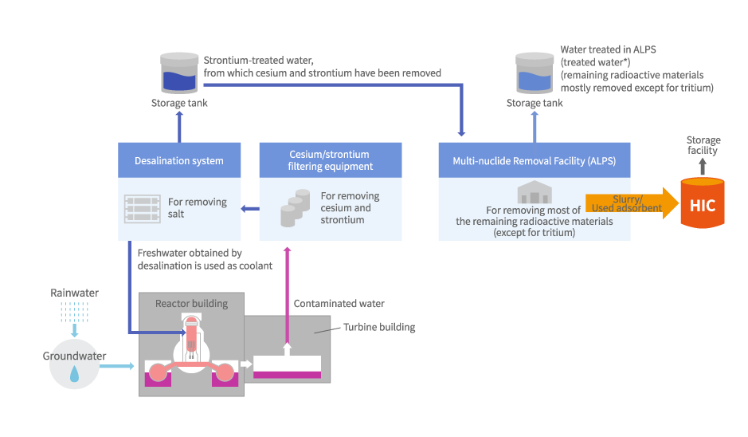

일본측은 “오염된 물에서 방사성 물질의 위험을 줄이기 위해 먼저 물을 세슘/스트론튬 여과 장비로 처리하여 오염을 대부분 제거합니다. 그런 다음 다중핵종제거설비(ALPS)에서 처리하여 삼중수소를 제외한 나머지 방사성 물질 대부분을 제거합니다.[15][16]”라 밝혔다. 여기서 다핵종제거설비란 2013년 일본이 개발한 오염수 정화 장치로 오염수를 약액으로 전처리 한 후 흡착제가 들어있는 흡착탑으로 오염수를 이동시켜 흡착제에 오염물질이 달라붙게 해 정화한다. 이 정화장치로 삼중수소를 제외한 모든 방사능 물질을 국제 규제 기준 이하로 제거할 수 있다. 다만 이 다핵종제거설비는 일본의 기술력만으로 만들어져 이 설비가 실제로 제대로 작동하는가에 대한 실효성 문제가 지적되기도 한다.[17] [18]

# III-2. 처리수

일본에선 이러한 과정을 거쳐 정화된 오염수를 처리수라 한다. 일본측에선 처리수에는 삼중수소외에 모든 방사능 원소들을 구제 기준 미만으로 정화하였다고 주장한다. 또한 처리되지 않은 삼중수소도 앞에서 말한바와같이 모두 WHO와 IAEA의 방류기준을 충족한다[19][20].

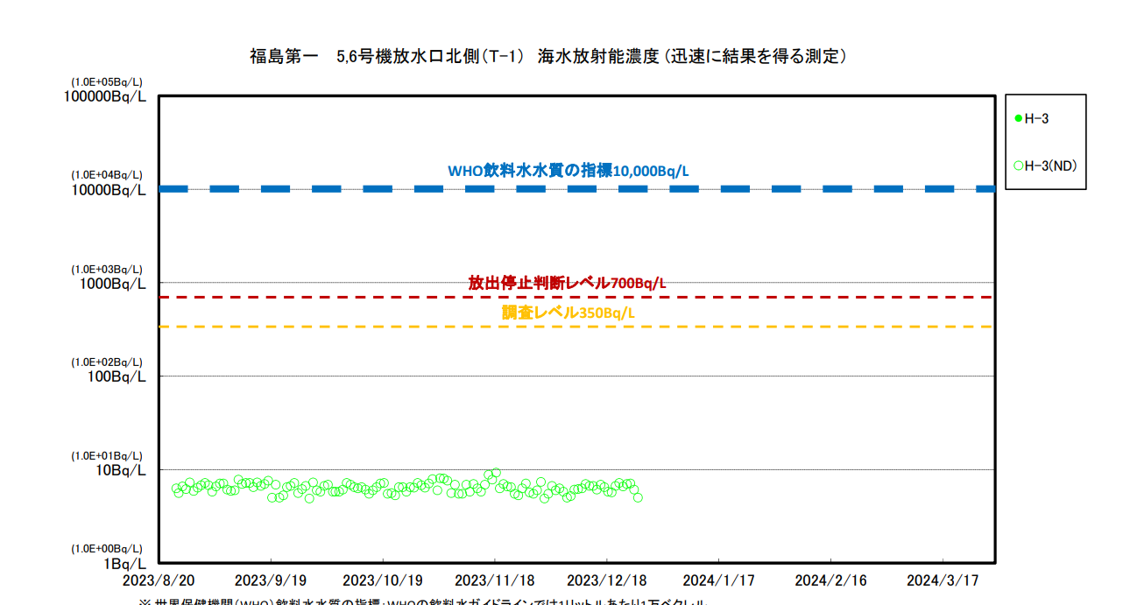

# III-3. 방류

일본은 우선 처리수를 바다로 방류하기 전 40배의 바닷물로 희석한다. 희석전 처리수의 삼중수소 농도는 130,000Bq/L이며 이를 희석할 경우 10,000Bq/L 밑으로 떨어진다[21][22][23].

IV. 시뮬레이션

# IV-1. 해류 및 이동 동선

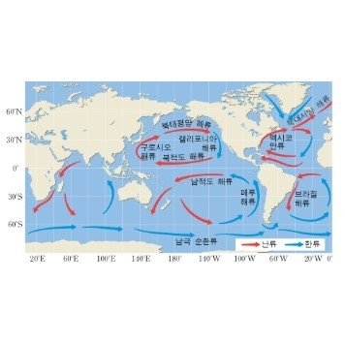

해류란 대양과 바다에서 일정한 방향으로 바닷물이 흐르는 것을 말한다[24]. 일본 후쿠시마에서 방류된 처리수는 쿠로시오 해류와 북태평양 해류 북적도 해류등의 난류와 캘리포니아 해류를 따라 흐르게 된다.

독일 킬 대학교 연구소 에리크 베렌은 2012년 세슘137의 확산 시뮬레이션을 발표하였으며 이 논문에 따르면 오염수는 약 18개월뒤 우리나라 해역에 도달한다[25][26].

방류된 처리수가 한반도 해역에 도달하는 때가 정확히 언제인지는 최저 5일 ~ 최장 5년 까지 그때그때 변수등에 따라 의견이 갈린다.

# IV-2. 시뮬레이터 제작

시뮬레이터의 언어는 파이썬(Python)을 사용하고 모듈은 folium을 사용하였다. folium모듈은 위경도 데이터로 지도위에 시각화를 할 수 있는 모듈이다. 지도의 구간을 나눠 색칠을 하거나 마커를 추가할 수 있다[27][28].

우선 방류된 오염수가 따라 흐르게될 해류인 쿠로시오 해류[29], 북태평양 해류[30], 캘리포니아 해류[31], 북적도 해류[32]의 해류 속도, 위도와 경도 등에 대해 조사하였다. 이 조사한 값을 토대로 시뮬레이터 코드에 값을 입력하여 적용하였다.

제작한 시뮬레이터의 목적은 해류를 따라 오염수가 이동하였을 때 오염수속 삼중수소의 농도가 어떻게 변화하며 해류를 따라 이동하여 다시 일본과 한국으로 왔을 때 삼중수소가 얼마나 들어있는지를 알아보기 위함이다. 정확한 해류의 흐름과 속도, 움직임 등을 알기 어려우므로 오염수가 흐르는 깊이는 100m 퍼지는 정도는 10km로 잡았으며 해류의 속도는 앞서 조사한 평균 속도에 근거하여 그 평균 속도들 사이의 값으로 랜덤하게 변하도록 설정하였다. 해류의 흐름은 직선으로 표현하였다. 이 시뮬레이터의 결과는 실제와는 많이 다를 수 있지만 삼중수소의 농도 자체는 시뮬레이터에서 쿠로시오 해류를 지나기만 해도 1.4Bq/L정도로 실제와 차이가 날 순 있어도 위험성을 확인하는 데에는 유의미한 차이가 없을것이라 생각된다.

방류되는 오염수의 삼중수소 농도는 III-3에서 조사한 수치로 설정하였다.

# IV-3. 시뮬레이터 코드

제작한 코드는 시뮬레이션 결과 파일과 함께 [깃허브(Git Hub)](https://github.com/jjy0809/japanTritiumPy)[33]에 업로드 하였다.

# IV-4. 시뮬레이션 결과

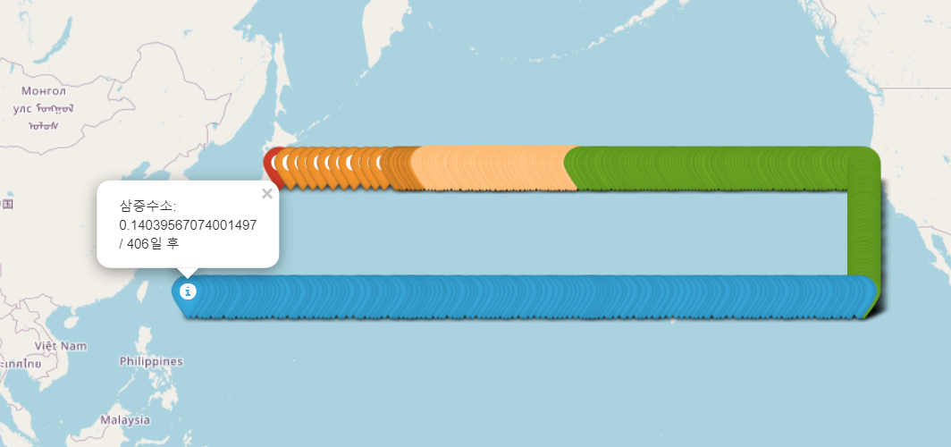

대한민국과 일본의 아래 북위 20도 동경 128도 위치에 도달한 오염수의 삼중수소 농도는 0.14039567074001497 Bq/L이며 걸린 시간은 406일이다. 앞에서 조사한 바와 같이 WHO에서 정한 식수 기준은 삼중수소 10,000 Bq/L 이므로 해당 수치에 비해 100,000배 이상 희석되어 돌아온다.

V. 결론

이러한 수많은 자료들을 통해 일본 오염수의 방사능 물질들은 모두 정화가 되며 남은 삼중수소를 포함한 처리수 또한 안전하게 희석되어 방류된다는 것을 알게되었다. 또한 방류된 오염수는 직접 파이썬으로 코드를 짜서 시물레이션 해보며 만약 오염수가 해류를 타고 한국으로 유입된다 하더라도 삼중수소는 이미 희석이 되어 마셔도 안전한 수준이란 것 볼 수 있었다. 일본측에서 발표한 그대로 방류가 끝나는 날까지 안전하게 관리 감독하며 방류를 한다면 오염수로 인해 피해를 보진 않을것이다.

* 해당 탐구 보고서는 국제기관 및 각국 정부를 신뢰한다는 전제하에 작성되었습니다

1. 2011년 동일본 대지진, 네이버 지식백과, 시사상식사전(https://terms.naver.com/entry.naver?docId=938134&cid=43667&categoryId=43667)
2. 멜트다운, 시사상식사전(https://terms.naver.com/entry.naver?docId=2099077&cid=43667&categoryId=43667)
3. 후쿠시마 원전사고, 시사상식사전(https://terms.naver.com/entry.naver?docId=938321&cid=43667&categoryId=43667)
4. Radiation concentrations measured at the multi-nuclide removal equipment (ALPS) outlet, 도쿄전력(https://www.tepco.co.jp/en/decommission/progress/watertreatment/images/exit_en.pdf)
5. 네이버 국어사전, 표준국어대사전(https://ko.dict.naver.com/#/entry/koko/3266656cd51c4dd3a0588ecc63de888b)
6. 탄소 14, 네이버 지식백과, 화학대사전(https://terms.naver.com/entry.naver?docId=2313703&cid=60227&categoryId=60227)
7. 세슘 137, 화학대사전(https://terms.naver.com/entry.naver?docId=2294060&cid=60227&categoryId=60227)
8. 방사성 아이오딘, 네이버 지식백과, 화학산책(https://terms.naver.com/entry.naver?docId=3571539&cid=58949&categoryId=58983)
9. 스트론튬 90, 화학대사전(https://terms.naver.com/entry.naver?docId=2295891&cid=60227&categoryId=60227)
10. 코발트 60, 네이버 지식백과, 두산백과 (https://terms.naver.com/entry.naver?docId=1150132&cid=40942&categoryId=32251)
11. <118 원소>, 잭 챌리너, 15~17p
12. 경향신문(https://www.khan.co.kr/science/science-general/article/201806291123001)
13. 한경 경제용어사전(https://terms.naver.com/entry.naver?docId=2079981&cid=42107&categoryId=42107)
14. 대한민국 정책 브리핑(https://www.korea.kr/news/policyNewsView.do?newsId=148916851)
15. 도쿄전력(https://www.tepco.co.jp/ko/decommission/progress/watertreatment/alpsstate/index-kr.html)
16. 도쿄전력(https://www.tepco.co.jp/en/hd/decommission/progress/watermanagement/purification/index-e.html)
17. 매일경제(https://terms.naver.com/entry.naver?docId=6696215&cid=43659&categoryId=43659)
18. 연합뉴스경제TV(https://www.youtube.com/watch?v=b31gZsIyFAE&t=1072s)
19. 福島第一 5,6号機放水口北側（T-1） 海水放射能濃度 등, 도쿄전력(https://www.tepco.co.jp/decommission/data/analysis/pdf_csv/2023/4q/seawater_rapid_measurement_231227-j.pdf)
20. 도쿄전력(https://www.tepco.co.jp/ko/decommission/progress/watertreatment/safetycheck/index-kr.html#iaea-review)
21. 대한민국 정책 브리핑(https://www.korea.kr/news/policyNewsView.do?newsId=148916851)
22. 도쿄전력(https://www.tepco.co.jp/ko/decommission/progress/watertreatment/dischargefacility/index-kr.html)
23. 도쿄전력(https://www.tepco.co.jp/en/hd/decommission/data/alpsrtmonitoring/index-ko.html)
24. 해양학백과(https://terms.naver.com/entry.naver?docId=5684665&cid=64516&categoryId=64516)
25. Model simulations on the long-term dispersal of 137Cs released into the Pacific Ocean off Fukushima, Erik Behrens 외 3 (https://iopscience.iop.org/article/10.1088/1748-9326/7/3/034004)
26. Distribution of the radioactive contamination in the Pacific Ocean from Fukushima(https://www.youtube.com/watch?v=EKD4xpsSsqQ)
27. 네이버 블로그, 넬티아, [Python] 파이썬 폴리움(folium) - 지도 시각화 라이브러리 https://blog.naver.com/dsz08082/222801593268?&isInf=true
28. https://boringariel.tistory.com/34
29. https://terms.naver.com/entry.naver?docId=1164387&cid=40942&categoryId=32300
30. https://terms.naver.com/entry.naver?docId=1104506&cid=40942&categoryId=32300
31. https://terms.naver.com/entry.naver?docId=981451&cid=60248&categoryId=60248
32. https://terms.naver.com/entry.naver?docId=1104462&cid=40942&categoryId=32300
33. https://github.com/jjy0809/japanTritiumPy